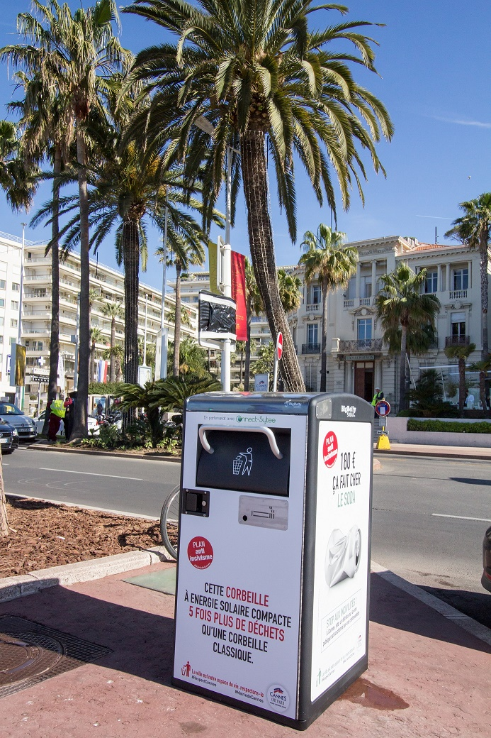

|  |
| --- |
| Rapport de stage Cliiink |
|  |
| OCTOBRE 2020  Anthony JACQUEMIN  Lukas CLAVE  Stéphane FERNANDES  Tarek BOUHARAOUI |

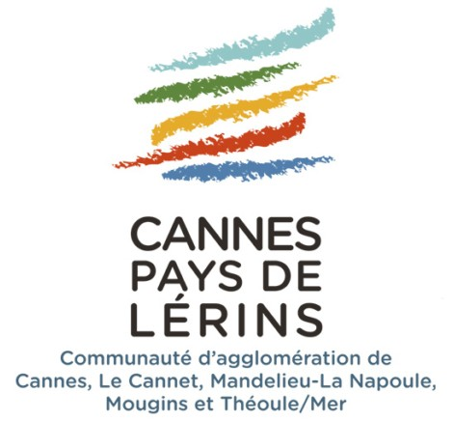

Table des matières

Contexte 3

Communauté d’Agglomération Cannes Pays de Lérins 3

Service environnement et traitement des déchets 3

Cliiink 3

# Contexte

## Communauté d’Agglomération Cannes Pays de Lérins

La CACPL

## Service environnement et traitement des déchets

## Cliiink

|  |
| --- |
| Glossaire CACPL  D3E |